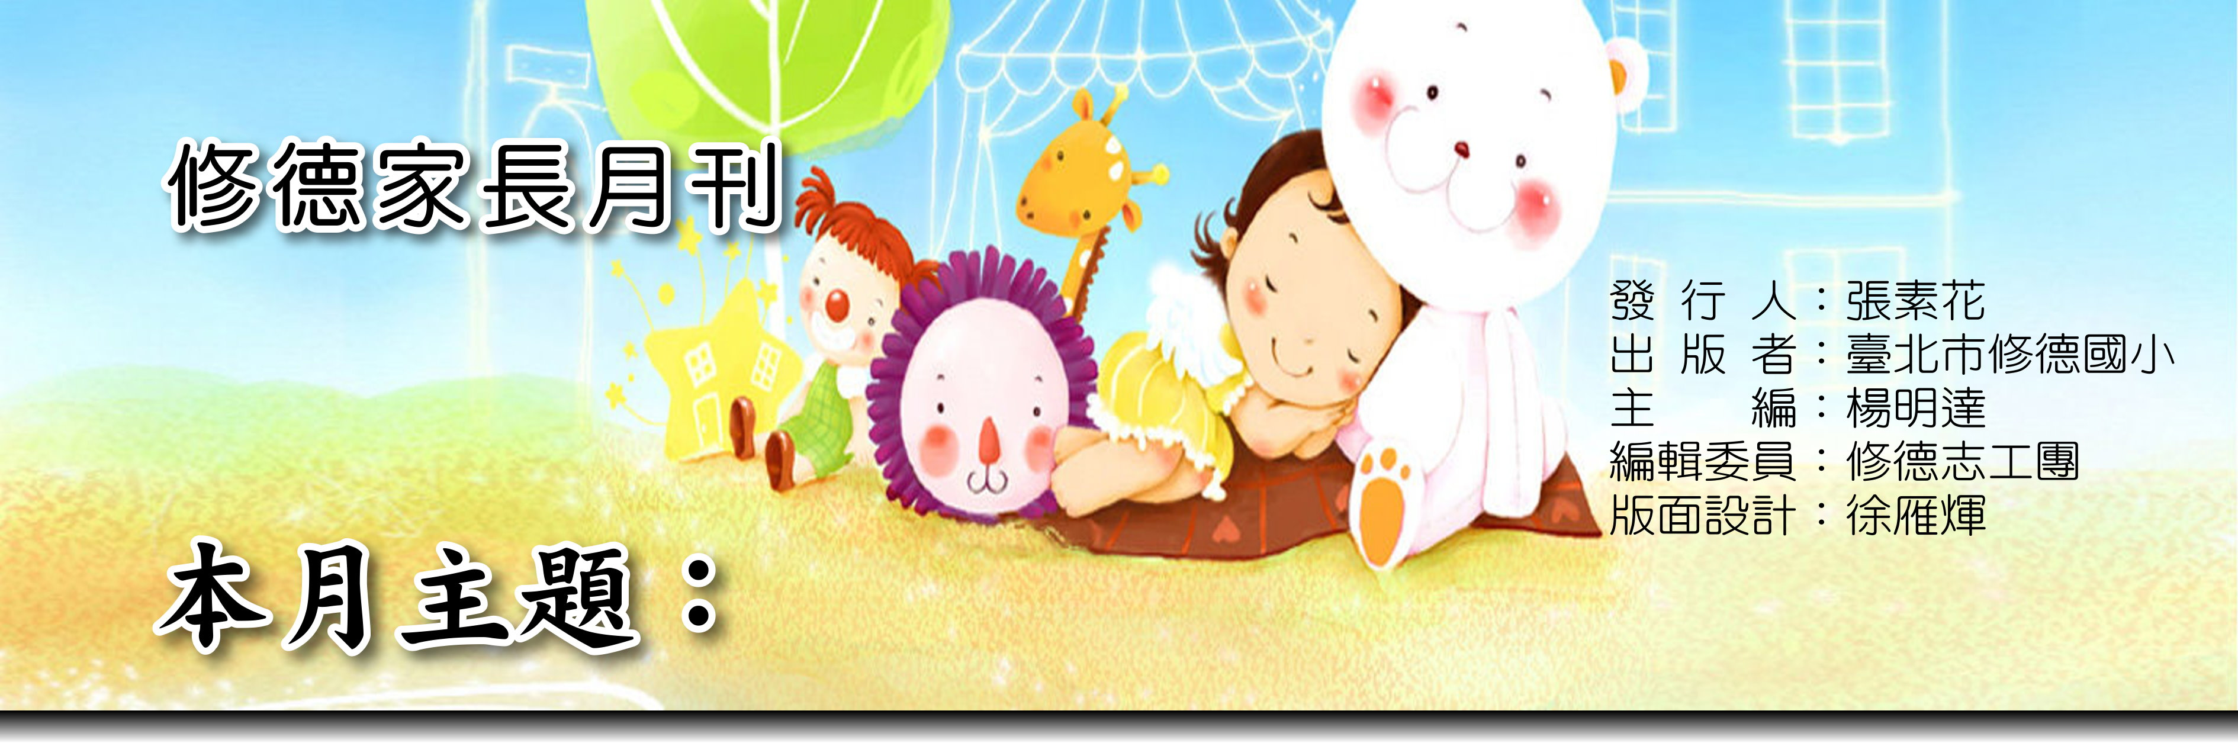
第6期98.10.9

父母如何培養一致的教養態度度？

故事：
有一次我們帶孩子去玩具反斗城，為了保住我的荷包於是跟孩子們說，今天爸媽要去家樂福買菜，你們兩兄弟可以去旁邊的玩具反斗城看玩具，可是今天不買玩具，我強調的是『不買玩具』，如果你們覺得自己可以做得到，我們就一塊兒去，如果沒有把握就留在家裡跟奶奶在一起。兩兄弟聽完一口答應。
到了目的地，我和孩子約定一個小時後碰面的地點，於是我們各取所需，我們買菜他們看玩具。一個鐘頭後，兄弟倆準時出現在約定的地點，當他們看到我們的時候，興奮的拉著我們去看他們發現的新玩具，哥哥口沫橫飛的說明玩具的功能及如何玩，弟弟在旁邊附和著說對呀對呀！對呀！對呀！他們之間的『合作無間』，可以感受到兄弟兩對這玩具的鍾情。
當說明完後，兄弟倆同時看著他們的爸爸說：『媽媽說不可以買』，先生一直以來是都是白臉，看到孩子那雙乖巧的眼神，心理早就屬意要買給他們了，但礙於我們共同的默契，『教養態度的一致性』，何況來之前我們就已經說過今天不買玩具的，於是他用手碰了我一下，暗示我買那個玩具給孩子，當我收到他的暗示時，我就蹲下來跟孩子一樣看著先生說：『爸爸，你看我們的孩子多麼講信用，說不買就不買』。說完，只見兄弟倆艇起胸膛，手拉著手往出口的方向走，邊走還邊討論，如何將他們的舊玩具拼湊出同樣的功能。
從這次的經驗中，我更篤定只要事前策略做得好，孩子是可以很講道理的，當然，最重要的是父母親的堅持，千萬不可出爾反爾，自己破壞自己的規定。
分析事件成功的原因：
1.事前：做好先前教育與孩子達成共識。
2.事中：夫妻尊重彼此的教養方式與家庭規範。
3.事後：分析家中事件成敗的原因，作為下一次的教養心得。

愛 的 親 職 小 舖
主席：這個主題牽絆著許多家庭，夫妻若沒有共識，在教養子女上面各做各的，往往會互相減分。
小貞：夫妻必須經過無數次的溝通及協調，才能達到共識，孩子也才能在一個標準下健全的成長。
小馨：我們家若發生對孩子的教養方式不同時，一方可能會以台語或英文簡潔扼要表達自己不同的看法，如果另一方有意再進行討論，則會私下溝通，避免讓孩子看到父母的衝突。
小華：父母應該要有一顆不斷學習的心，視生活中實際情況不斷的修正，與孩子共同成長。
小玲：孩子的成長過程中，每分每秒都有故事在發生，這些內容都可以提供父母充分討論，透過這些機會點銜接彼此不同的想法。
小娥：家庭需要有舉行定期會議的習慣，讓家庭每一個成員的聲音與想法都可以被傾聽與尊重。
小勤：解決小朋友任何事情父母都需要共同瞭解起因和經過，如此才比較不會有不同的判斷，一方責罵過了另一方不要再重複。
阿玲：如果發生管教不一致，自己應該先考慮放手或讓步，因為溫馨和諧的家庭下成長的小朋友，才有教養的可能。
小芳：父母態度不一致，會讓小朋友模稜兩可，製造許多藉口。

以上感謝志工團家長提供修德家長月刊寶貴的意見

